**ATIVIDADE DE FUND. INFORMÁTICA**

**Por: Pedro de Sene 1°C**

**Professora: Cíntia Pinho**

**ETEC-MCM**

**HISTÓRIA DO COMPUTADOR**

**GERAÇÃO ZERO – MECANISMO**

**-** A geração zero ficou marcada como a geração do mecanismo, ou seja, ao longo desta geração os computadores tinham como base a função de máquinas de calcular e mais tarde máquinas de tecelagem programadas.

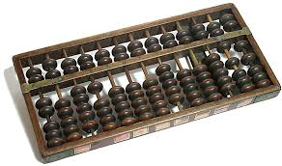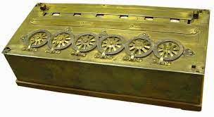

- O **Ábaco**(esquerda) e a **Pascaline**(direita) são exemplos de computadores mecânicos.

**PRIMEIRA GERAÇÃO – VÁLVULAS**

**-** A 1ª Geração ficou marcada como a época da introdução de válvulas electrónicas, ficou marcada também como a introdução à programação bem como à introdução da comunicação.

- Apesar de serem lentas e queimarem muito rápido, as válvulas permitiram a passagem de elétrons, alterando os computadores em mecânicos para eletrônicos.

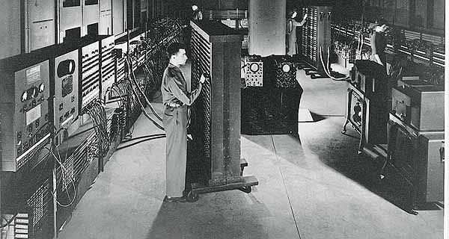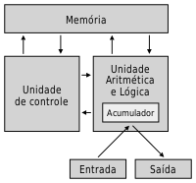

- À esquerda, podemos observar uma arquitetura de computador (**Arquitetura de Von Neumann**) que se caracteriza pela possibilidade de uma máquina digital armazenar seus programas no mesmo espaço de memória que os dados, podendo assim manipular tais programas. À direita temos o primeiro computador eletrônico com o uso das válvulas (**ENIAC**).

**SEGUNDA GERAÇÃO – TRANSISTOR**

- O marco da segunda geração foi a substituição da **Válvula** pelo **Transistor**. Os transistors levavam grande vantagem sobre as válvulas pois estes consumiam menos energia, eram mais confiáveis, velozes e aqueciam menos do que aqueles.

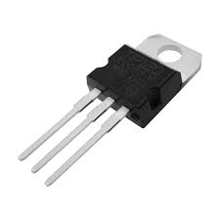

- Imagem de um **transistor**

**TERCEIRA GERAÇÃO – CIRCUITO INTEGRADO**

**-** A terceira geração ficou marcada pela integração do **Circuito Integrado**.

**-** Os **Circuitos integrados**, feitos de silício, permitiram a miniaturização de componentes eletrônicos. O que possibilitou a redução do tamanho e do preço dos computadores. Além disso, seu desempenho melhorou consideravelmente, bem como seu poder e sua confiabilidade.

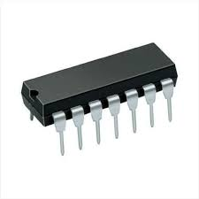

**-** Imagem de um **Circuito Integrado**

**QUARTA GERAÇÃO – CIRCUITO INTEGRADO VLSI**

**-** Essa geração é lembrada pela evolução do **Circuito Integrado**, e a criação do primeiro **Microprocessador**.

-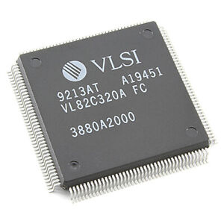

**QUINTA GERAÇÃO - ATUAL**

**-** A atual geração comporta a **inteligência artificial**, a **computação em rede**,o **processador multinúcleo,** etc.

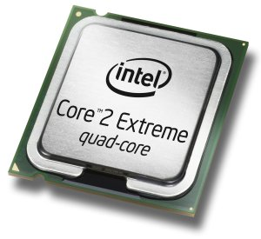

FONTE: http://histinform.weebly.com/geraccedilatildeo-zero.html

**MONTAGEM DE UM COMPUTADOR**

Para montarmos um computador, devemos aprender os componentes básicos de um computador, são eles:

- **Placa-mãe** (A placa-mãe tem a função de garantir o funcionamento equilibrado dos diversos componentes do computador. Ela une todas as partes do sistema em um só local, permitindo a troca de informação entre itens como memórias e processadores, por exemplo. Sem ela nenhum dispositivo funcionaria no computador.)

- **Processador** (Funciona como o cérebro do computador, pois interage e faz as conexões necessárias entre todos os programas instalados.)

- **Placa de vídeo** (é o componente responsável por exibir imagens na tela. Além disso, ela também pode ser utilizada para rodar games e softwares que demandem muito processamento visual.)

- **Memória RAM** (É responsável por dar mais agilidade e velocidade no funcionamento geral do sistema. Sem a memória RAM, tarefas como abrir programas e editar arquivos demorariam muito para serem realizadas.)

- **HD** (Esse tipo de equipamento guarda desde os seus arquivos pessoais até informações utilizadas exclusivamente pelo sistema operacional.)

**- Fonte** (As fontes de alimentação possuem função principal de transformar a corrente elétrica da rede, que chega em uma voltagem alta, para uma voltagem menor, que é a indicada para o hardware do computador.)